NOME: DATA:
Escolle tres caixas con diferente factor de forma e, para cada unha delas, escolle a mellor fontes da actualizade e explica brevemente as súas características máis relevantes.

Intel Core i5 10400F
Nvidia GTX 1660 Super de 6GB GDDR5
16GB DDR4 3200Mhz
Placa base Z490
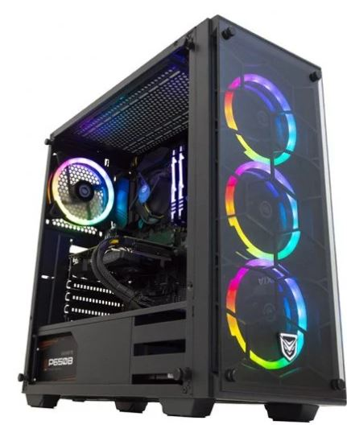
Con un consumo aproximado de unos 300w con una fuente de unos 400w es mas que suficiente y nos deja margen por si en algún momento queremos añadir algo mas a nuestro ordenador. La Be Quiet! Pure Power 11 CM 400W ofrece un certificado 80 Plus Gold. Se trata de un Fuente semi modular, apta para placas ATX.

AMD Ryzen 7 4700G
16 Gb RAM DDR4
1TB HDD
512GB SSD
RTX3060
Placa: AMD B550A mini ATX

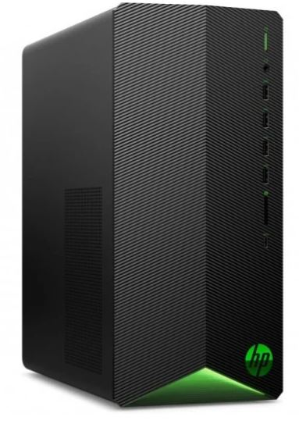

Con una torre de formato mini atx, y un consumo de unos 350w deberíamos tirar por una fuente de unos 500w para no tener ningún tipo de problema. La SilverStone SX500-LG 500W 80 Plus Gold Modular es una opción perfecta ya que tiene el tamaño perfecto para la caja mini ATX y ofrece conectores y potencia mas que necesaria para poder hacer funcionar el equipo sin problemas. Ademas al ser modular podemos retirar los cables que no usemos para tener una mejor organización en el equipo y así tener menos objetos que estorben para el flujo de aire.

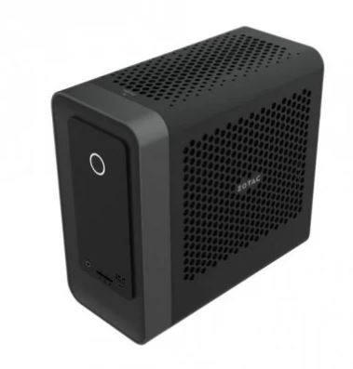
Se trata de un ordenador ITX Zotac MAGNUS ONE ECM73070C, con la incorporación de un i7 de 10º generación, una RTX 3070, soporte de memoria de hasta 64 GB de RAM y una placa base de formato ITX. Para este dispositivo se cuenta con una fuente de alimentación integrada de 500 w y una certificación 80 Plus Platinum, para ofrecer la mayor seguridad y aprovechamiento del dispositivo.

